 | 
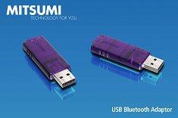 | Le bureau Sans Fil !
Mitsumi fabrique ses propres composants afin de contrôler le processus de fabrication de A à Z. Mitsumi offre ainsi la meilleure garantie de qualité.
Qui n’a pas rêvé d’une communication sans fil avec son notebook, son imprimante, son PC de bureau, son téléphone, son PDA, son appareil photo numérique, …
Aujourd’hui, ceci est une réalité Mitsumi. Il vous suffit de brancher un Bluetooth Adaptor sur le port USB de votre notebook ou PC … et le tour est joué.
Composant | Composant de fabrication Mitsumi,  USB Adaptor intègre le module Bluetooth Mitsumi
Rayon d’action | 0 ~ 10 m
Fréquence | 2400 ~ 2483.5 MHz
Vitesse de transfert de données | 723.2 kps (asymétrique) - 433.9 kbps (symétrique)
Interface | USB Rev. 1.1 - Bluetooth 1.1 - conforme à HCI/USB
Modulation | FHSS / GFSK 1Mbps 1600 hop/s
Protocole | Bluetooth host controller, L2CAP, SDP, RFCOMM
Consommation | Alimentation via le port USB - 80 mA typ.
Dimensions & Poids | 60.2 x 19.4 x 7.8 mm - 9 g
Système d’exploitation | Windows : 98SE, Millenium, 2000, XP (à partir de juin 2002)

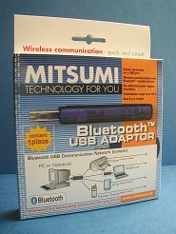 | Version Retail :  - Existe en version 1 pc. ou 2 pcs. (la paire)  - 1 pc. ou 2 pcs. Bluetooth USB Adaptor, pilote sur CD-ROM, manuel d’installation rapide  GEN Code (1 pc.): 4 018993 440112  GEN Code (2 pcs.): 4 018993 440129  Dimension emballage :  13.2 x 13.35 (+3.5 de languette) x 2.05 cm  Prix public constaté : 88€ (1 pc.) et 159€ (2 pcs.)

